**Tiết 32**

**Bài 27 : THỰC HÀNH - ĐO HIỆU ĐIỆN THẾ VÀ CƯỜNG ĐỘ**

**DÒNG ĐIỆN ĐỐI VỚI ĐOẠN MẠCH NỐI TIẾP**

**I.ĐO CƯỜNG ĐỘ DÒNG ĐIỆN ĐỐI VỚI ĐOẠN MẠCH NỐI TIẾP:**

1/ HS chọn dụng cụ đo phù hợp

+ Chọn ampe kế có GHĐ và ĐCNN phù hợp và mắc nối tiếp với dụng cụ cần đo.

+ Chọn vôn kế có GHĐ và ĐCNN phù hợp và mắc song song với dụng cụ cần đo

2/ HS mắc mạch điện theo nhóm và vẽ sơ đồ mạch điện vào vở

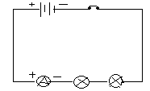

3/ HS tiến hành đo cường độ dòng điện qua đoạn mạch nối tiếp khi ampe kế ở các vị trí khác nhau

+ Ampe kế ở trước hai bóng đèn

+ Ampe kế ở giữa hai bóng đèn

+ Ampe kế ở sau hai bóng đèn

(Trong mỗi trường hợp HS tập vẽ sơ đồ mạch điện theo đúng vị trí của các bộ phận mạch điện, rồi mới mắc mạch điện theo sơ đồ)

Ghi lại kết quả đo, dựa vào kết quả rút ra nhận xét.

**II. ĐO HIỆU ĐIỆN THẾ ĐỐI VỚI ĐOẠN MẠCH NỐI TIẾP :**

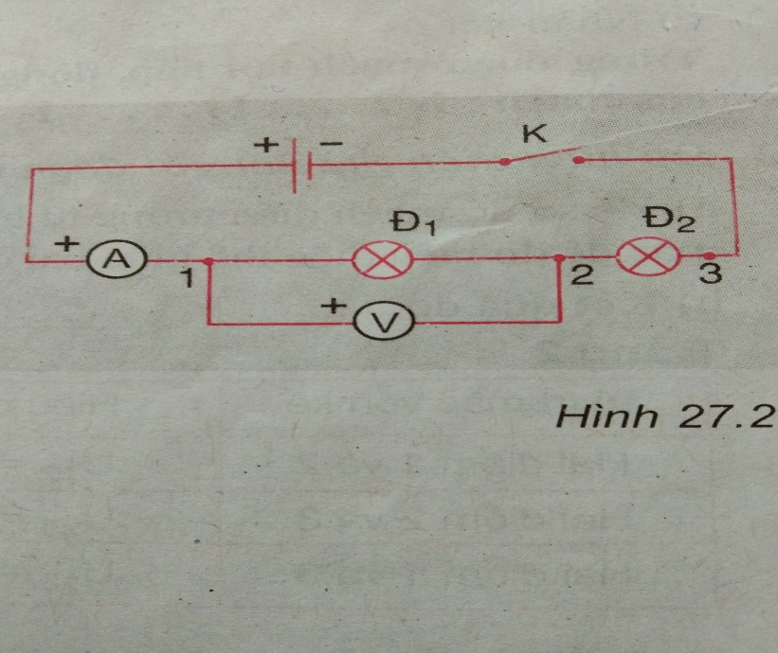

HS mắc mạch điện theo sơ đồ H 27.2

Đo hiệu điện thế theo giữa hai điểm 1,2 ; 2,3 và 1,3. Dựa vào kết quả rút ra nhận xét về mối liên quan giữa U12, U23 và U13

**III.RÚT RA NHẬN XÉT:**

-Trong đoạn mạch nối tiếp, cường độ dòng điện bằng nhau tại mọi điểm

I = I1 = I2

-Hiệu điện thế ở hai đầu đoạn mạch nối tiếp bằng tổng hiệu điện thế ở hai đầu mỗi đèn.

U = U1 + U2